……………………, dn. …………..
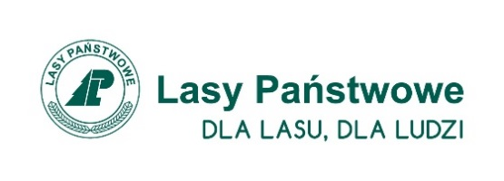
(miejscowość, data)

……………………………………………………..

…………………………………………………….
(imię i nazwisko rodzica/ opiekuna prawnego)

ZGODA NA PRZETWARZANIE DANYCH OSOBOWYCH I WYKORZYSTANIE WIZERUNKU
Niniejszym oświadczam, że:
• Na podstawie z art. 6 ust. 1 lit a. Rozporządzenia Parlamentu Europejskiego i Rady (UE) 2016/678 z dnia 27 kwietnia 2016 r. w sprawie ochrony osób fizycznych w związku z przetwarzaniem danych wizerunkowych i w sprawie swobodnego przepływu tych danych oraz uchylenia dyrektywy 95/46/WE (ogólne rozporządzenie o ochronie danych osobowych) wyrażam zgodę na przetwarzanie danych osobowych, w tym wizerunku mojego dziecka przez jednostki Lasów Państwowych we Wrocławiu w ramach działań związanych z realizacją projektu „DLA LASU, DLA LUDZI - DOMEK DLA MAI I GUCIA” oraz prowadzenia dokumentacji związanej z powyższym projektem.

• Wyrażam zgodę na wykorzystanie wizerunku mojego dziecka przez jednostki Lasów Państwowych we Wrocławiu, do promowania działań związanych z realizacją projektu „ DLA LASU, DLA LUDZI - DOMEK DLA MAI I GUCIA” i upowszechnianie zdjęć oraz materiałów filmowych związanych z tym projektem.

- Oświadczam, że zapoznałem/łam się z klauzulą informacyjną stanowiącą Załącznik nr 3 do niniejszego Regulaminu.

………………………………………………………………………………………………
( imię nazwisko dziecka, klasa)

Podstawa prawna:
- Ustawa o ochronie danych osobowych z dnia 10 maja 2018 r. (tekst jedn. Dz.U. z 2018 r. poz. 1000 );
- Rozporządzenie Parlamentu Europejskiego i Rady (UE) 2016/679 z dnia 27 kwietnia 2016 r. w sprawie ochrony osób fizycznych w związku z przetwarzaniem danych osobowych i w sprawie swobodnego przepływu takich danych oraz uchylenia dyrektywy 95/46/WE (ogólne rozporządzenie o ochronie danych) (Dz.Urz.UE.L Nr 119, str. 1)
- Ustawa o prawie autorskim i prawach pokrewnych (tekst jedn.: Dz. U. z 2018 poz. 1191).

..…………………..…………………………..

..……………………………………………….
(czytelny podpis rodzica lub prawnego opiekuna )

